**Новый подход к синтезу функциональных органоалкоксисиланов по реакции азид-алкинового циклоприсоединения для получения полисилоксанов**

***Аристова В.А.1,2, Безлепкина К.А.1, Клокова К.С.1, Ардабьевская С.Н.1,3, Черкаев Г.В.1, Дроздов Ф.В.1, Миленин С.А.1,3, Музафаров А.М.1***

*Студент, 1 курс магистратуры*

*1Институт синтетических полимерных материалов им. Н.С. Ениколопова РАН, Москва, Россия*

*2Московский физико-технический институт, Долгопрудный, Россия*

*3Тульский государственный педагогический университет им. Л. Н. Толстого, Тула, Россия*

*E-mail:* [*vasilissa.aristova7@gmail.com*](mailto:ivanov@yandex.ru)

Органотриалкоксисиланы являются важнейшими представителями кремнийорганических молекул и предшественниками широкого ряда олигомерных, полимерных структур, представляющих важное практическое значение, а также интерес в академических исследованиях. [1, 2]

В нашей работе была показана возможность быстрого получения функциональных алкоксисиланов по механизму реакции CuAAC в экологически обоснованных условиях, не требующих использования растворителя, лигандов для катализатора и аминов. [3, 4]

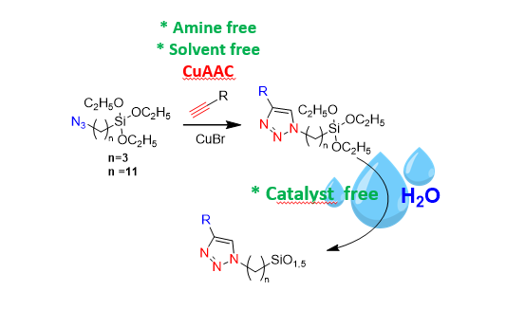Также мы обнаружили самокатализирующий эффект триазольного фрагмента, получающегося в ходе азид-алкинового циклоприсоединения в реакции гидролиза и конденсации алкоксильных групп, что позволило получить серию силсесквиоксановых продуктов только при добавлении воды, в отсутствии катализаторов.

Рис. 1. Получение функциональных органоалкоксисиланов по реакции азид-алкинового циклоприсоединения и их последующая конденсация

*Работа выполнена при финансовой поддержке Министерства науки и высшего образования РФ в рамках государственного задания № FFSM-2024-0001.*

**Литература**

1. Limin Wang, Ulrich S. Schubert and Stephanie Hoeppener. Surface chemical reactions on self-assembled silane based monolayers // Chem. Soc. Rev. 2021. Vol. 50. P. 6507-6540.

2. Kazuyoshi Kanamoria and Kazuki Nakanishi. Controlled pore formation in organotrialkoxysilane-derived hybrids: from aerogels to hierarchically porous monoliths // Chem. Soc. Rev. 2011. Vol. 40. P. 754-770.

3. Bezlepkina K. A. et al. Environment Friendly Process toward Functional Polyorganosiloxanes with Different Chemical Structures through CuAAC Reaction // ACS Applied Polymer Materials. 2022. Vol. 9. P. 6770–6783.

4. Aristova V.A., Bezlepkina K. A. et al. Environmentally Friendly Synthesis and Self-Catalytic Hydrolysis of Triazole-Modified Organosilanes for Polysiloxane Production // ChemistrySelect. 2023. Vol. 8. e202303431